«ДнепрАзот» ожидают сокращения
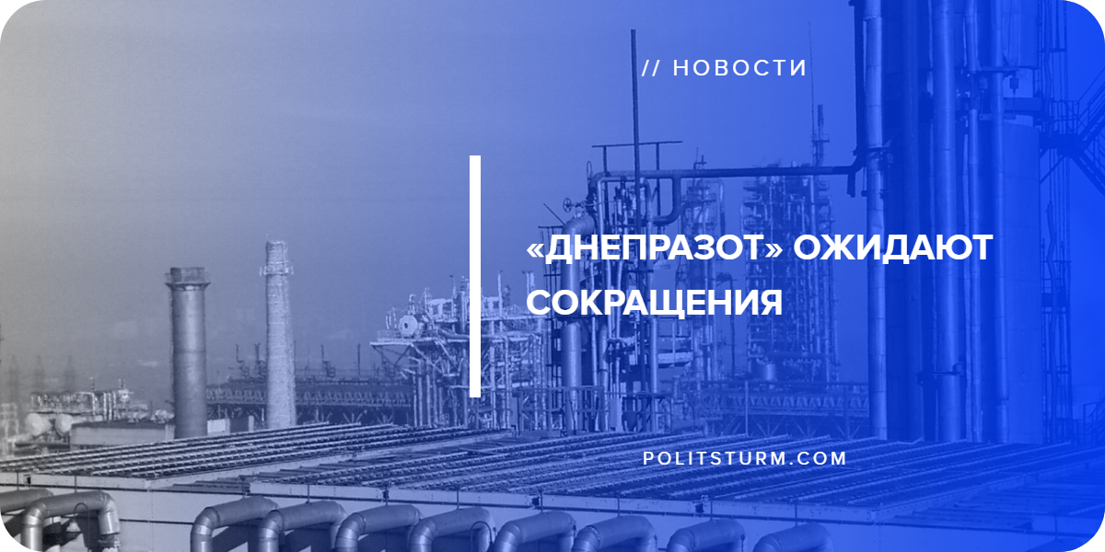

Оригинальная статья
2018-07-17
1 мин. на чтение

До недавнего времени предприятие «ДнепрАзот», что в городе Днепродзержинск — ныне Каменское — имело в штате 4000 сотрудников. Предприятие производило карбамид, жидкий азот, жидкий кислород, хлор, едкий натр, соляную кислоту, а также моющие вещества промышленного и бытового назначения.
На текущий момент из-за подорожания природного газа производство всей номенклатуры продукции не представляется коммерчески выгодным, и поэтому предприятие должно будет сконцентрироваться на производстве хлора, который ранее составлял порядка 10% от общего объёма продукции. В связи с этим на предприятии планируют сократить персонал до 1-1.5 тысяч человек.
Абсурд ситуации заключается в том, что сейчас «ДнепрАзот» из-за высокой цены на газ хлор не производит. Хотя возобновление производства планируется, сейчас в Украине из-за недостатка хлора даже возможны ограничения по поставкам питьевой воды; хлор также могут закупать за рубежом, но его цена будет превышать цену украинского в три раза, а это повлечёт за собой ещё и рост цен на воду.
Для возобновления производства хлора потребуется разрешение антимонопольного комитета, так как предприятие является единственным производителем хлора в стране. Если антимонопольный комитет не форсирует принятие решения, то городские водоканалы рискуют остаться без хлора вообще. Владимир Гройсман, премьер-министр Украины, заявил, что при возобновлении производства «ДнепрАзот» все равно должен будет покупать газ по рыночной цене, что в любом случае приведет к росту отпускных цен на хлор.
Олигархам у власти не просто плевать на судьбы людей, рискующих остаться без работы, как и на рост цен на воду, который затронет миллионы людей в связи с импортом хлора или даже возобновлением его производства. Напротив, всё это — напрямую в их интересах, ведь сокращение рабочих позволит им сократить «издержки производства», что как и рост цен на воду, существенно увеличит их прибыль.
Источники: 1, 2, 3, 4

Оригинальная статья

